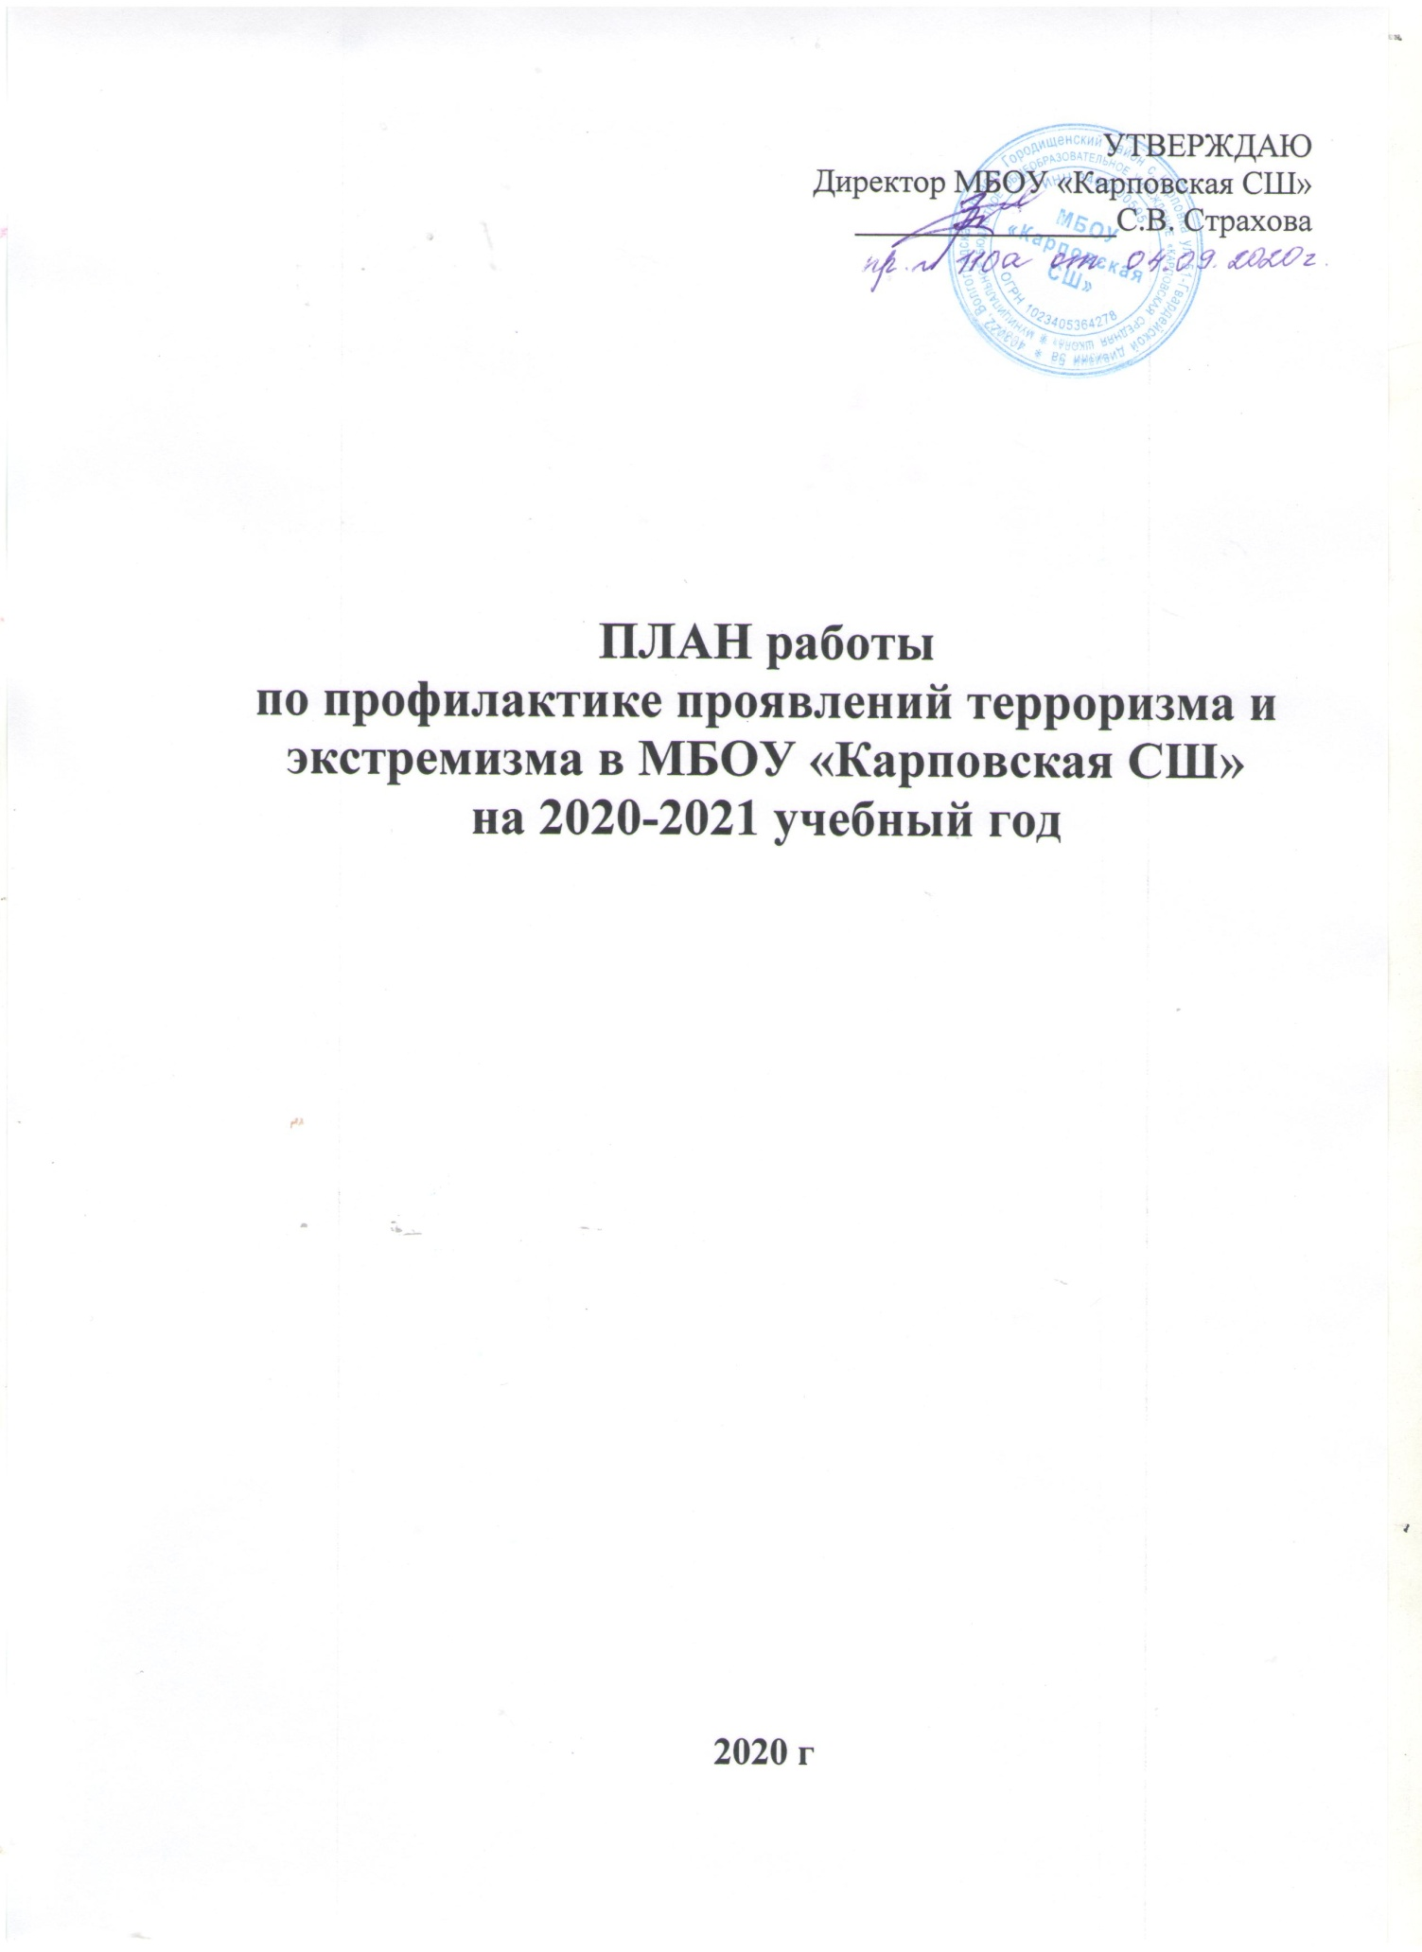

УТВЕРЖДАЮ
Директор МБОУ «Карповская СШ»
________________С.В. Страхова

ПЛАН работы
по профилактике проявлений терроризма и экстремизма в МБОУ «Карповская СШ»
на 2020-2021 учебный год

2020 г
Экстремизм является одной из наиболее сложных социально-политических проблем современного российского общества, что связано, в первую очередь, с многообразием экстремистских проявлений, неоднородным составом организаций экстремистской направленности, которые оказывают дестабилизирующее влияние на социально-политическую обстановку в стране.
Под влиянием социальных, политических, экономических и иных факторов в молодежной среде, наиболее подверженных деструктивному влиянию, легче формируются радикальные взгляды и убеждения. Таким образом, молодые граждане пополняют ряды экстремистских и террористических организаций, которые активно используют российскую молодежь в своих политических интересах.
Молодежная среда в силу своих социальных характеристик и остроты восприятия окружающей обстановки является той частью общества, в которой наиболее быстро происходит накопление и реализация негативного протестного потенциала.
Причиной возникновения экстремистских проявлений в молодежной среде, можно выделить следующие особо значимые факторы:
1. Обострение социальной напряженности в молодежной среде (характеризуется комплексом социальных проблем, включающим в себя проблемы уровня и качества, образования, «выживания» на рынке труда, социального неравенства, снижения авторитета правоохранительных органов и т.д.).
2. Криминализация ряда сфер общественной жизни (в молодежной среде это выражается в широком вовлечении молодых людей в криминальные сферы бизнеса и т.п.).
3. Изменение ценностных ориентации (значительную опасность представляют зарубежные и религиозные организации и секты, насаждающие религиозный фанатизм и экстремизм, отрицание норм и конституционных обязанностей, а также чуждые российскому обществу ценности).
4. Проявление так называемого «исламского фактора» (пропаганда среди молодых мусульман России идей религиозного экстремизма, организация выезда молодых мусульман на обучение в страны исламского мира, где осуществляется вербовочная работа со стороны представителей международных экстремистских и террористических организаций),
5. Рост национализма и сепаратизма (активная деятельность молодежных националистических группировок и движений, которые используются отдельными общественно-политическими силами для реализации своих целей).
6. Наличие незаконного оборота средств совершения экстремистских акций (некоторые молодежные экстремистские организации в противоправных целях занимаются изготовлением и хранением взрывных устройств, обучают обращению с огнестрельным и холодным оружием и т.п.).
7. Использование в деструктивных целях психологического фактора (агрессия, свойственная молодежной психологии, активно используется опытными лидерами экстремистских организаций для осуществления акций экстремистской направленности).
8. Использование сети Интернет в противоправных целях (обеспечивает радикальным общественным организациям доступ к широкой аудитории и пропаганде своей деятельности, возможность размещения подробной информации о своих целях и задачах, времени и месте встреч, планируемых акциях).
При организации работы по профилактике молодежного экстремизма необходимо учитывать, что она представляет собой систему, включающую несколько уровней:
1.Вся молодежь, проживающая на территории России. На этом уровне необходимо осуществление общепрофилактических мероприятий, ориентированных на повышение жизненных возможностей молодых людей, снижение чувства незащищенности, невостребованности, создание условий для их полноценной самореализации и жизнедеятельности.
2. Молодежь, находящаяся в ситуации возможного «попадания» в поле экстремистской активности (молодежь в «зоне риска»). В данном контексте деятельность по профилактике экстремистских проявлений в молодежной среде должна быть направлена на молодых людей, чья жизненная ситуация позволяет предположить возможность их включения в поле экстремистской активности. К таким категориям могут быть отнесены:
выходцы из неблагополучных, социально-дезориентированных семей, с низким социально-экономическим статусом, недостаточным интеллектуальным уровнем, имеющим склонность к трансляции девиаций (алкоголизм, наркомания, физическое и морально-нравственное насилие);
«золотая молодежь», склонная к безнаказанности и вседозволенности, экстремальному досугу и рассматривающая участие в экстремистской субкультуре как естественную форму времяпрепровождения;
дети, подростки, молодежь, имеющие склонность к агрессии, силовому методу решения проблем и споров, с неразвитыми навыками рефлексии и саморегуляции;
носители молодежных субкультур, участники неформальных объединений и склонных к девиациям уличных компаний;
члены экстремистских политических, религиозных организаций, движений, сект.
При организации профилактической работы важно учитывать социально-экономические и возрастные особенности разных периодов, в которых оказываются подростки и молодежь. Наиболее опасным, с точки зрения вхождения в поле экстремистской активности, является возраст от 14 до 22 лет. На это время приходится наложение двух важнейших психологических и социальных факторов. В психологическом плане подростковый возраст и юность характеризуются развитием самосознания, обострением чувства справедливости, поиском смысла и ценности жизни. Именно в это время подросток озабочен желанием найти свою группу, поиском собственной идентичности, которая формируется по самой примитивной схеме «мы» - «они». Также ему присуща неустойчивая психика, легко подверженная внушению и манипулированию. В социальном плане большинство молодых людей в возрасте от 14 до 22 лет оказываются в позиции маргиналов, когда их поведение не определено практически никакими социально-экономическими факторами (семья, собственность, перспективная постоянная работа и др.). Молодые люди, продолжая образование, покидают школу, семью, уезжают в другой город или регион, оказываясь в ситуации и свободы, и социальной незащищенности. В итоге молодой человек мобилен, готов к экспериментам, участию в акциях, митингах, погромах. При этом готовность к подобным действиям усиливается из-за его низкой материальной обеспеченности, в связи с чем участие в проплаченных кем-либо акциях протеста может рассматриваться как допустимая возможность дополнительного заработка. Поиск идентичности, попытки закрепиться в жизни ведут к неуверенности, желанию сформировать круг близких по духу людей, найти ответственного за все беды и неудачи. Таким кругом вполне может стать экстремистская субкультура, неформальное объединение, политическая радикальная организация или тоталитарная секта, дающая им простой и конкретный ответ на вопросы: «Что делать?» и «Кто виноват?».
Основные действия по снижению экстремистских проявлений в молодежной среде, должны быть ориентированы на:
оптимизацию: социальной среды (в целом), в которой находятся молодые россияне, ее улучшение, создание в ней пространств для конструктивного взаимодействия, стимулирования у молодежи положительных эмоций от участия в реализации социальных проектов, от анализа достижимых перспектив, а также от реального опыта решения проблем молодого поколения;
формирование механизмов оптимизации молодежного экстремистского поля, разработку методов его разрушения, организацию на его месте конструктивных социальных зон;
создание механизмов эффективного влияния на процесс социализации личности молодого человека, включения его в социокультурное пространство ближайшего сообщества и социума в целом. Итогом такой работы должно стать формирование толерантной, ответственной, успешной личности, ориентированной на ценности гражданственности и патриотизма;
разработку системы психокоррекционной работы, нацеленной на профилактику ненормативной агрессии, развитие умений социального взаимодействия, рефлексии, саморегуляции, формирование навыков толерантного поведения, выхода из деструктивных культов, организаций, субкультур.
Важное место в общей системе профилактики отводится деятельности детских и молодежных общественных объединений, задачей которых является организация -позитивного развивающего досуга подростков и молодежи.
Профилактика экстремизма невозможна без целенаправленной работы по формированию межнациональных отношений в молодежной среде. Значительная часть экстремистских проявлений в молодежной среде происходит на межнациональной и религиозной почве.
Противодействие экстремистской деятельности основывается на следующих принципах:
- признание, соблюдение и защита прав и свобод человека и гражданина, а равно законных интересов организаций;
- законность;
- гласность;
- приоритет обеспечения безопасности Российской Федерации;
- приоритет мер, направленных на предупреждение экстремистской деятельности;
- сотрудничество государства с общественными и религиозными объединениями, иными организациями, гражданами в противодействии экстремистской деятельности;
- неотвратимость наказания за осуществление экстремистской деятельности.

ЦЕЛЬ работы: недопущение распространения идеологии терроризма среди обучающихся; формирование толерантной, ответственной, успешной личности, ориентированной на ценности гражданственности и патриотизма.

ЗАДАЧИ:
- Формировать в молодежной среде неприятие идеологии терроризма и экстремизма в различных ее проявлениях;
- Организовать постоянный мониторинг общественного мнения в молодежной среде в целях выявления радикальных настроений среди обучающихся;
- Разъяснять сущность и общественную опасность терроризма, ответственность за совершение действий террористического характера;
- Проводить пропагандистские мероприятия, направленные на дискредитацию террористической идеологии, формирование в молодежной среде идей межнациональной и межрелигиозной толерантности (в том числе мероприятия, направленные на духовное и патриотическое воспитание).

ПЛАН МЕРОПРИЯТИЙ:
1. Профилактика экстремизма:

№ | Мероприятия | Сроки | Класс | Ответственные
1 | Диагностическая работа с целью исследования личностных свойств толерантности у учащихся. | В течение года | 1-11 | Классные руководители,  Педагог-психолог
2 | Участие в районных мероприятиях по профилактике экстремизма. | В течение года | 1-11 | Старший методист Нестерова Л.А.
3 | Подбор тематической литературы для педагогов и учеников. | В течение года | 1-11 | Педагог-библиотекарь Петрова Н.С.
4 | Заседания Совета профилактики | Ежемесячно |  | Старший методист Нестерова Л.А.
5 | - Тематические классные часы (примерная тематика):  «Давайте дружить народами»,  «Возьмемся за руки, друзья»,  «Нам надо лучше знать друг друга»,  «Приемы эффективного общения»,  «Все мы разные, но все мы заслуживаем счастья»,  «Профилактика и разрешение конфликтов»,  «Богатое многообразие мировых культур»,  «Толерантность и межнациональные конфликты. Как они связаны?»,  «Мы жители многонационального края!»,  «Что значит жить в мире с собой и другими?»  «Чувствовать, думать, любить, как другие…»  «Мы против насилия и экстремизма»  «Конституция РФ о межэтнических отношениях». и т.д. | В течение года |  | Классные руководители
6 | Проведение разъяснительной работы среди учащихся по предупреждению экстремизма с приглашением представителей правоохранительных органов, духовенства:  - Гражданская и уголовная ответственность за проявление экстремизма,  - Экстремизм – антисоциальное явление. | Ноябрь,  февраль | 1-11 | Старший методист Нестерова Л.А.
7 | Оформление тематических стендов:  «Наш мир без экстремизма и терроризма» | ноябрь | 5-9 | Классные руководители
8 | Сверка имеющихся в фонде библиотеки документов с «Федеральным списком экстремистских материалов». | Декабрь |  | Педагог-библиотекарь Петрова Н.С.
9 | Сверка « Федерального списка экстремистских материалов» с электронным каталогом. | Ноябрь, март
10 | Распечатка «Федерального списка экстремистских материалов» на бумажном носителе | Ежеквартально
11 | Ведение журнала сверки материалов. | В течение года
12 | Знакомство с различными культурами, конфессиями через уроки обществознания, права, искусства. | В течение года | 1-11 | Учителя-предметники, учителя начальных классов
13 | КТД «Школа – территория добра» | Октябрь | 1-11 | Старший методист Л.А. Нестерова,  классные руководители
14 | Работа школьной службы медиации | В течение года |  | Педагог-психолог, старший методист Л.А. Нестерова
15 | Выпуск информационных листов по вопросам противодействия экстремизма. | ноябрь |  | Педагог-психолог
16 | Тренинги «Уроки добра» | В течение года |  | Педагог-психолог
17 | Проведение Дня славянской письменности | май | 1-11 | Учителя русского языка и литературы
18 | Выступление на методическом совещание  «Формы и методы работы с учащимися по профилактике экстремизма» | ноябрь |  | Старший методист Л.А. Нестерова
19 | Изучение курсов ОДНРК и ОРКСЭ | В течение года |  | Старший методист А.Н. Астраханцева
20 | Информирование отдела полиции по Городищенскому району о несовершеннолетних, причисляющих себя к агрессивны направлениям неформальных движений. | По мере поступления информации |  | Старший методист Л.А. Нестерова
2. Антитеррористическая защищенность:
№ | Мероприятия | Сроки | Ответственные
1. | Административное совещание по вопросам обеспечения безопасности работы ОУ | сентябрь | Директор С.В. Страхова
2. | Инструктажи:  - с техперсоналом: «Пропускной режим в школе» с педагогическими работниками: «Обеспечение безопасности в образовательном учреждении»  - с учащимися: «Экстремальные ситуации, правила поведения в них» | сентябрь январь | Завхоз Лысакова Т.С.,  классные руководители
3. | Методические планерки:  - Безопасность и защита человека в чрезвычайных ситуациях.  - Обеспечение безопасности и антитеррористической защищенности образовательного учреждения.  - Экстремальные ситуации криминального характера.  - Как заложнику остаться в живых | 1 раз в  полугодие | С.В. Страхова, директор
4. | Рейд по проверке школы перед началом учебных занятий | август | Завхоз Лысакова Т.С.
5. | Обследование помещений здания и подвальных помещений с целью обеспечения безопасности и обнаружения неизвестных предметов | 1 раз  в месяц | Завхоз Лысакова Т.С.
6. | Рейды по проверке состояния школы с целью выявления опасных факторов | в течение года | Завхоз Лысакова Т.С.
7. | Месячник ГО и ЧС (по отдельному плану) | ноябрь | Учитель ОБЖ
8. | Месячник ПБ (по отдельному плану) | сентябрь,  май | Учитель ОБЖ
9. | Тренировки по эвакуации учащихся и работников школы по сигналу «пожар»,  по сигналам ГО | сентябрь,  ноябрь, февраль, май | Учитель ОБЖ
10. | Классные часы по правилам поведения при ЧС | 1 раз в месяц | Классные руководители
11. | Дежурство администрации по школе | ежедневно  по графику | С.В. Страхова, директор  Ст.методисты Астраханцева А.Н. и Нестерова Л.А.
12. | Инструктажи учащихся при организации дежурства по школе с целью бдительности и контроля за пропуском посторонних лиц | в течение года | Старший методист Нестерова Л.А.,  Классные руководители
13. | Инструктажи ответственных при проведении массовых мероприятий в спортивном зале | в течение года | Старший методист Нестерова Л.А.

